In dieser Arbeit wird eine Ontologie für die Beschreibung von Testfällen entwickelt. Damit soll eine effizientere Suche von Testfällen erzielt werden. Eine Literaturrecherche soll den Einsatz von Ontologien beim Testmanagement klären. Mit diesen Kenntnissen wird schrittweise eine Ontologie mit Protégé entwickelt und in WebVOWL visualisiert. In der Praxisphase wurde ein Konzept zum automatisierten Testen des Access Manager von BAYOOSOFT umgesetzt. In der Vielzahl der resultierenden Testfälle wurde die semantische Suche überprüft.

1. Einleitung
2. Ontologien
   1. Definition
   2. Einsatzbereiche
   3. Erstellung
3. Anwendung der Semantischen Suche
4. Fazit

Einleitung

Ontologien

Definition

Ontologien definieren eine Reihe von repräsentativen Primitiven, mit denen ein Wissens- oder Diskursbereich modelliert werden kann. Sie bestehen aus Begriffen und Beziehungen, die einen bestimmten Problembereich darstellen. (gruber)   
Dadurch können Ontologien Kenntnisse und Wissen in einem Bereich auf eine strukturierte und nutzbare Art verfügbar machen. Die vielen Verknüpfungen innerhalb einer Ontologie verleihen ihr eine hohe semantische Ausdrucksstärke. Von vorhandenem Wissen können Rückschlüsse gezogen werden und weitere Beziehungen und Ableitungsregeln ermittelt werden. (informatiklexikon)

Ontologien lassen sich mit dreiteiligen Tupeln aufbauen, die nach dem Prinzip „Subjekt-Prädikat-Objekt“ formuliert sind. Hierbei entspricht das Subjekt einem Knoten, das Prädikat einer Kante und das Objekt entweder einem Literalwert oder einem weiteren Knoten. So wäre zum Beispiel „Stadt hat Einwohner“ ein Satz, der einer Ontologie im Bereich der Geografie entnommen werden kann, Wobei „Stadt“ und „Einwohner“ jeweils ein Knoten sind und „hat“ die Kante zwischen den Knoten darstellt. (wikipedia uff)

Um die Stuktur einer Ontologie nutzen zu können, muss sie mit Informationen gefüllt werden. Beispielsweise könnte bei der vorhin erwähnten Geografie Ontologie folgende Wissenssammlung vorliegen.

Kontinent <- ist in – Land <- ist in – Stadt <- wohnt in – Einwohner

Wird gefüllt mit

Europa <- Deutschland <- Frankfurt <- Max

Als Ausprägung der jeweiligen Begriffe, wodurch Rückschlüsse gezogen werden können wie z.B.: Max ist Europäer, auch wenn es keine direkte Verbindung zwischen Max und Europa gibt.

Einsatzbereiche

Durch die eben aufgezeigten Eigenschaften von Ontologien ergeben sich verschiedene Möglichkeiten, diese einzusetzen. Zum einen werden Ontologien verwendet, um Wissen zu Strukturieren und Datenaustausch zu ermöglichen. Außerdem sind sie nicht auf niedrige Datentypen angewiesen und ermöglichen so das Zusammenführen von umfangreichen heterogenen Daten. Sie erleichtern das Suchen innerhalb von Wissensbeständen und damit auch das Editieren einzelner Informationen. Ebenso können Begriffe miteinander verknüpft werden (the semantic web american scientific), wodurch beispielsweise Synonyme bei einer Suche berücksichtigen werden können, gleichzeitig aber auch homonyme ausgeschlossen werden können. (wikipedia semantische suche)

Eingesetzt werden Ontologien beispielsweise im Bereich der Meeresbiologie (<https://projects.ics.forth.gr/isl/MarineTLO/>) um Wissen über Meerestiere zu sammeln und die Forschung über diese Spezies und Biodiversitäten zu unterstützen. Ebenso werden im medizinischen Bereich Ontologien eingesetzt, um Symptome, Medikamente und Patientendaten zu verknüpfen und dadurch beispielsweise Diagnose und Therapiemöglichkeiten suchen zu können und das Personal zu unterstützen. (informatiklexikon).  
Ebenso sind Ontologien für das „Semantic Web“ von hoher Bedeutung, da sie die Verknüpfung zwischen verschiedenen Seiten und Begriffen ermöglichen (semantic web) und semantische Suchen im Web so überhaupt erst umsetzbar sind.   
Alle Bereiche, in denen es gilt, Entscheidungen anhand von Erfahrung beziehungsweise Wissen zu treffen oder Wissen zu strukturieren, um damit Arbeiten zu können, können Ontologien einsetzen.

Ebenso kann man also im Bereich des Produkttestens Ontologien einsetzen, um die Kenntnisse über die Vielzahl an Testfällen, die es bei einem größeren Produkt gibt, strukturiert zu bündeln und für semantische Suchen verwendbar zu machen.

Erstellung

Hierfür müssen zunächst einmal Testfälle in eine Ontologie umgewandelt werden. Um ein ausreichend großes Beispiel zu bieten, wird hierfür der BAYOOSOFT Access Manager verwendet, für den bereits im Rahmen des dieser Arbeit zugehörigen Praxisprojekts ein Konzept zur Testautomatisierung entworfen wurde. Um die folgenden Ontologien zu entwerfen wurde Protégé verwendet und das Ergebnis anschließend in WebVOWL visualisiert.

Eine einfache Ontologie für die Testfälle von der Berechtigungsvergabe könnte so aussehen:

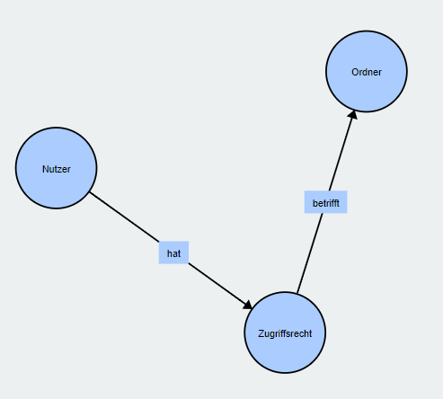

In dieser Ontologie werden stark vereinfacht die Funktion des Vergebens von Zugriffsrechten auf Ordnern zusammengefasst. Verwendet man die Ontologie nun auf spezielle Ausprägungen mit den für das System bekannten Daten (Zugriffsrechte umfassen Lese- und Schreibrechte) und Testdaten wie verschiedene Nutzer oder Ordner, ergeben sich verschiedene Testfälle, die die hier dargestellte Funktionalität abdecken. So hat z.B. Nutzer A Schreibrechte auf Ordner Y, aber hat keinen Zugriff auf Ordner Z.

Um nun weitere Aspekte des Produkts und seiner Umgebung zu berücksichtigen, wird die Ontologie um einige Knoten und Kanten erweitert.

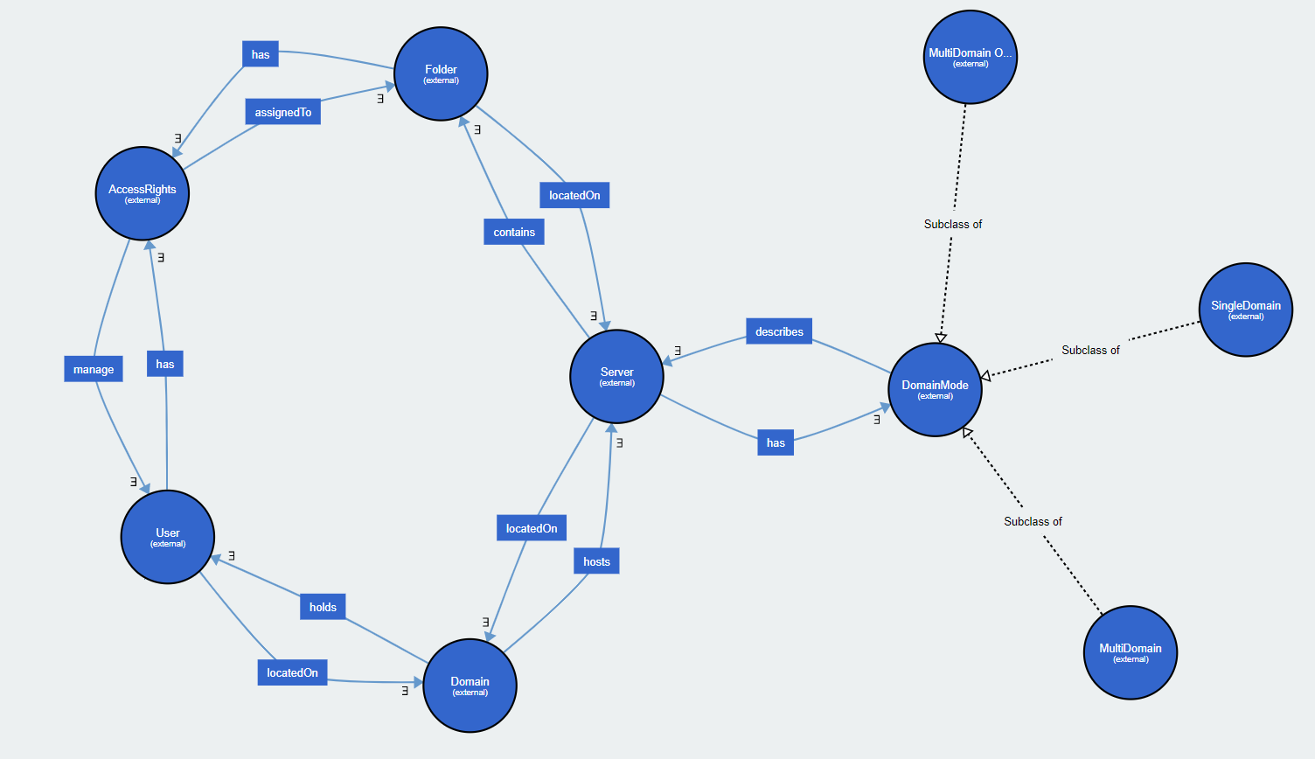

Es werden nun zusätzlich noch Domänen der Nutzer und der Ordner bzw. Server berücksichtigt sowie der Domainmode, was einige Einschränkungen mit sich bringt, wenn es daran geht die Ontologie mit bekannten Daten zu verwenden. So kann auf einem Ordner, der sich auf einem Server mit Singledomain Domainmode befindet, kein User aus einer anderen Domäne berechtigt sein. Dadurch können jetzt wesentlich mehr Testfälle dargestellt werden.

Semantische Suche

Was ist semantische Suche?

Semantische Suche beschreibt das Durchstöbern von Informationssammlung auf Grundlage von Beziehungen, Zusatzkenntnissen und Bedeutung über den gesuchten Begriff. Im Gegensatz zur Keyword-Suche, die lediglich Schlagwörter buchstäblich findet, berücksichtigt die Semantische Suche beispielsweise Synonyme oder andere Kontexte, die zu dem Suchbegriff passen.

Grundlage der semantischen Suche ist oftmals eine Ontologie, die es eben ermöglicht, einen Überblick über Beziehung und Bedeutung eines Begriffs im Kontext der Ontologie zu erfassen. Mit Hilfe der Metadaten, die sich aus einer Ontologie ergeben kann das Finden von Informationen auf verschiedene Weise unterstützt werden. Eine Suchanfrage kann so zum Beispiel mit den Kenntnissen der Ontologie erweitert und präzisiert werden. Ebenso können Informationen ermittelt werden, die implizit zutreffen, z.B. durch transitive Verknüpfungen innerhalb einer Ontologie. Außerdem werden Assoziationen und Querverweise zu anderen Begriffen und Themengebieten hergestellt. Eine weitere Variante ist das Darstellen der semantischen Beziehungen, um ein „Erkunden“ der Ergebnisse zu ermöglichen. Diese Varianten können in die vier Punkte

* Query String Refinement (Präzisierung)
* Inference (Implizite Informationen)
* Cross Referencing (Assoziationen)
* Explorative Suche (Erkunden der Ergebnisse)

unterteilt werden. (sack2010)

Semantische suche im testfallbereich ?

Um zu überprüfen, ob und wie die semantische Suche in der Testfallontologie von Access Manager verwendet werden kann, werden die 4 Arten der Information Retrieval Unterstützung schrittweise versucht anzuwenden, um bestimmte Testfälle zu finden.

Angenommen die Ontologie aus dem vorherigen Kapitel sei nahezu vollständig umfassend und auch ausreichen mit Präzisierungen bezüglich Namen gefüllt. Jetzt will man einen Testfall suchen und schauen, was alles damit zusammenhängt.

Query String Refinement

Ich suche alle Testfälle mit schreibrechten, damit bekommen ich wahrscheinlich ca. 50% aller Testfälle als Ergebnis. Da in der Ontologie jedoch noch Ordner und Domänen verlinkt sind, kann ich durch Angabe einer Domäne für den User und den Server präzisieren, dass ich nur die Tests erhalten möchte, die auf einer bestimmten Domain laufen.

Inference

Wenn ich durch eine Suche alle Server erhalte, ist durch die Verknüpfung mit einem DomainMode klar, dass der Server Singledomain, Multidomain oder Multidomain Optimized ist. Erweitert man die Ontologie um die Regel, dass nur ein DomainMode zutreffen kann und sie sich gegenseitig ausschließen, ist klar, welche DomainMode Vorschriften welchen Server betreffen, und somit auch welche Testfälle.

Cross Referencing

Assoziationen innerhalb der Testfälle lassen sich insofern als Suchergebnis liefern, dass die Testfälle mit verschiedenen Domains wahrscheinlich nicht zu den positiven SingleDomain Tests gehört. Falls man die Ontologie nun also noch so erweitert, das Postivtests („Dieser Fall soll passieren und läuft erfolgreich) und Negativtests („Dieser Fall darf so nicht passieren und muss fehlschlagen oder abgefangen werden“) unterteilt sind, lassen sich bei der Suche innerhalb der Berechtigungsvergabetests die Singledomain Tests aussschließen, da hier ja keine Fremddomain Nutzer auf einem Server berechtigt werden können.

Hier lässt sich der Nutzen noch besser an einem größeren Beispiel erkennen. Nehmen wir an in einem anderen Team wurde eine weitere Ontologie erstellt, diesmal mit Fokus auf einen anderen Bereich der Tests, nämlich dem Profilmanagement. Diese Ontologien werden nun gemerged.

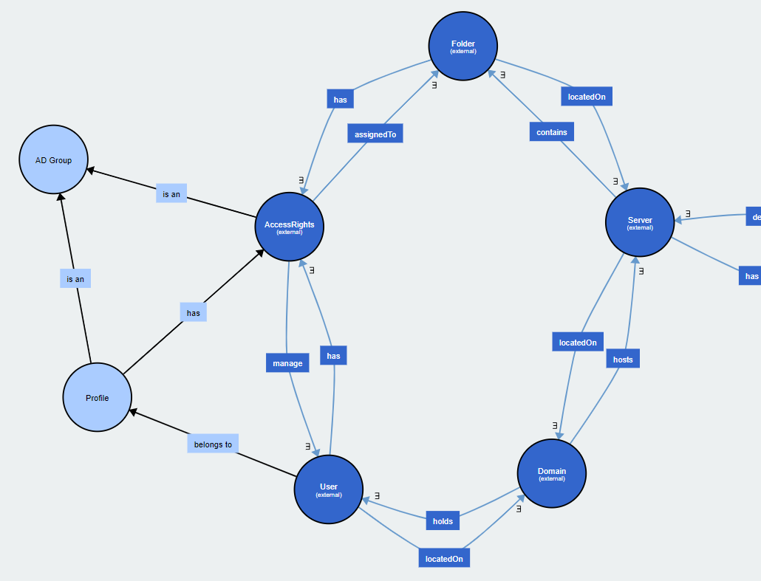

Die Ontologie wurde nun um einen Aspekt der Profiltestfälle erweitert. Dadurch lassen sich einfach Assoziationen zwischen den Beiden Testarten ziehen. Profiltests und Usertests sind zum Beispiel beides Berechtigungsmanagement tests. Ebenso betreffen beide das Active Directory (Zugriffsverwaltung von Windwos). Dadurch können „ähnliche“ Tests bei einer Suche berücksichtigt werden.

Explorative Suche

„Recommended“ testfälle wirken vielleicht erstmal etwas komisch, könnten aber durchaus einen praktischen Nutzen entwickeln. Wenn ich als neuer Verantwortlicher für Produktqualität mir einen Überblick verschaffen möchte, welche Testfälle es so gibt, oder was allgemein getestet wird, kann ich mich von den implizierten Verbindungen zwischen Tests leiten lassen. So sehe ich dann nach und nach, welche Domainmodes es gibt, wie diese Berücksichtigt werden usw. Sinnvoller wäre diese Form wohl bei mehreren Features, also nicht nur einem konkreten Testfallbereich, sondern einer Vielzahl an Features und Testfällen, die abgesehen vom Produkt, zunächst nicht viel zusammenhänge zu haben scheinen. Nach und nach kann man sich aber durch die AD-Tests, Job-Tests oder UI Tests leiten lassen.